Registro Nº 00128/ EUCIM

CONSTANCIA

Se deja expresa constancia que el Sr. OLIVEROS OCROSPOMA, MIGUEL ANGEL con DNI 43115095 ha culminado satisfactoriamente la Maestría en Dirección y Gestión Pública dirigido por la Universidad de San Martin de Porres y Eucim Business School.

Se expide la presente constancia, a solicitud del interesado para los fines que crea conveniente.

Lince, 10 de Agosto de 2016.

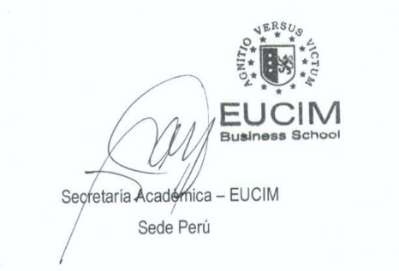
Atentamente,

